Reparaties luxaflex per ruimte

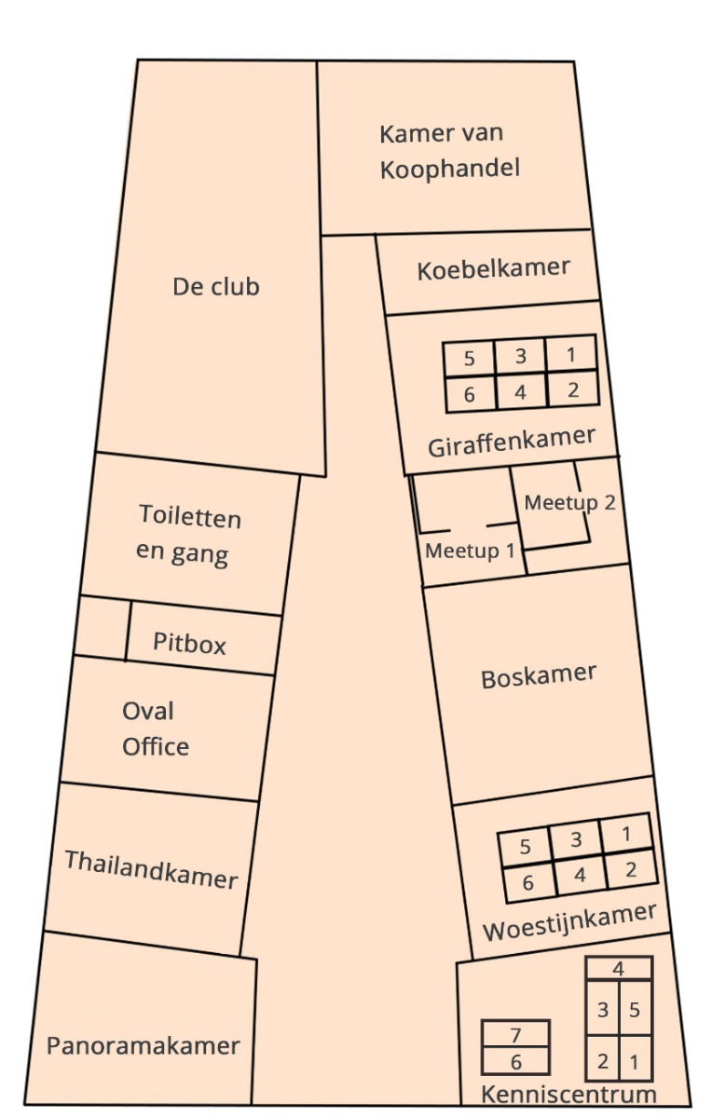

1. De Club
Ramen van links naar rechts
1e raam: sluitdop om luxaflex open en dicht te kunnen doen ontbreekt.
2e raam: koortje is kapot, daarom gaat luxaflex scheef omhoog.
4e raam: mechanisme om de luxaflex open en dicht te doen gaat wat stug heen en weer.

2. Oval Office
Alles werkt en is compleet.

3. Thailandkamer
Ramen van links naar rechts
2e raam: mechanisme om de luxaflex open en dicht te doen gaat wat stug heen en weer.
4e raam: sluitdop om luxaflex open en dicht te kunnen doen ontbreekt.

4. Panoramakamer
Ramen van links naar rechts
1e raam: mechanisme om de luxaflex open en dicht te doen gaat wat stug heen en weer.
2e raam: mechanisme om de luxaflex open en dicht te doen gaat wat stug heen en weer.

5. Kamer van Koophandel
Ramen van links naar rechts
1e raam: mechanisme om de luxaflex open en dicht te doen gaat wat stug heen en weer.
2e raam: mechanisme om de luxaflex open en dicht te doen gaat wat stug heen en weer.

6. Koebelkamer
Ramen van links naar rechts
Alles werkt en is compleet.

7. Giraffenkamer
Ramen van links naar rechts
2e raam: onderkant luxaflex is lost/kapot en luxaflex maakt wat herrie bij omhoog / naar beneden halen.
4e raam: onderkant luxaflex is lost/kapot en luxaflex maakt wat herrie bij omhoog / naar beneden halen.
5e raam: mechanisme om de luxaflex open en dicht te doen gaat wat stug heen en weer. Sluitdop om luxaflex open en dicht te kunnen doen ontbreekt.

8. Meet up
Ramen van links naar rechts
2e raam: onderkant luxaflex is lost/kapot.

9. Boskamer
Ramen van links naar rechts
3e raam: sluitdop om luxaflex open en dicht te kunnen doen ontbreekt.
6e raam: luxaflex werkt, maar koortje is stuk geweest.

10. Woestijnkamer
Ramen van links naar rechts
Alles werkt en is compleet.

11. Kenniscentrum
Ramen van links naar rechts
3e raam: onderkant luxaflex is lost/kapot.
4e raam: mechanisme om de luxaflex open en dicht te doen gaat wat stug heen en weer.

12: Ramen achter pooltafel
Ramen van links naar rechts
3e raam: sluitdop om luxaflex open en dicht te kunnen doen ontbreekt.
4e raam: mechanisme om de luxaflex open en dicht te doen gaat wat stug heen en weer.
Foto van mechanisme die stug heen en weer gaan
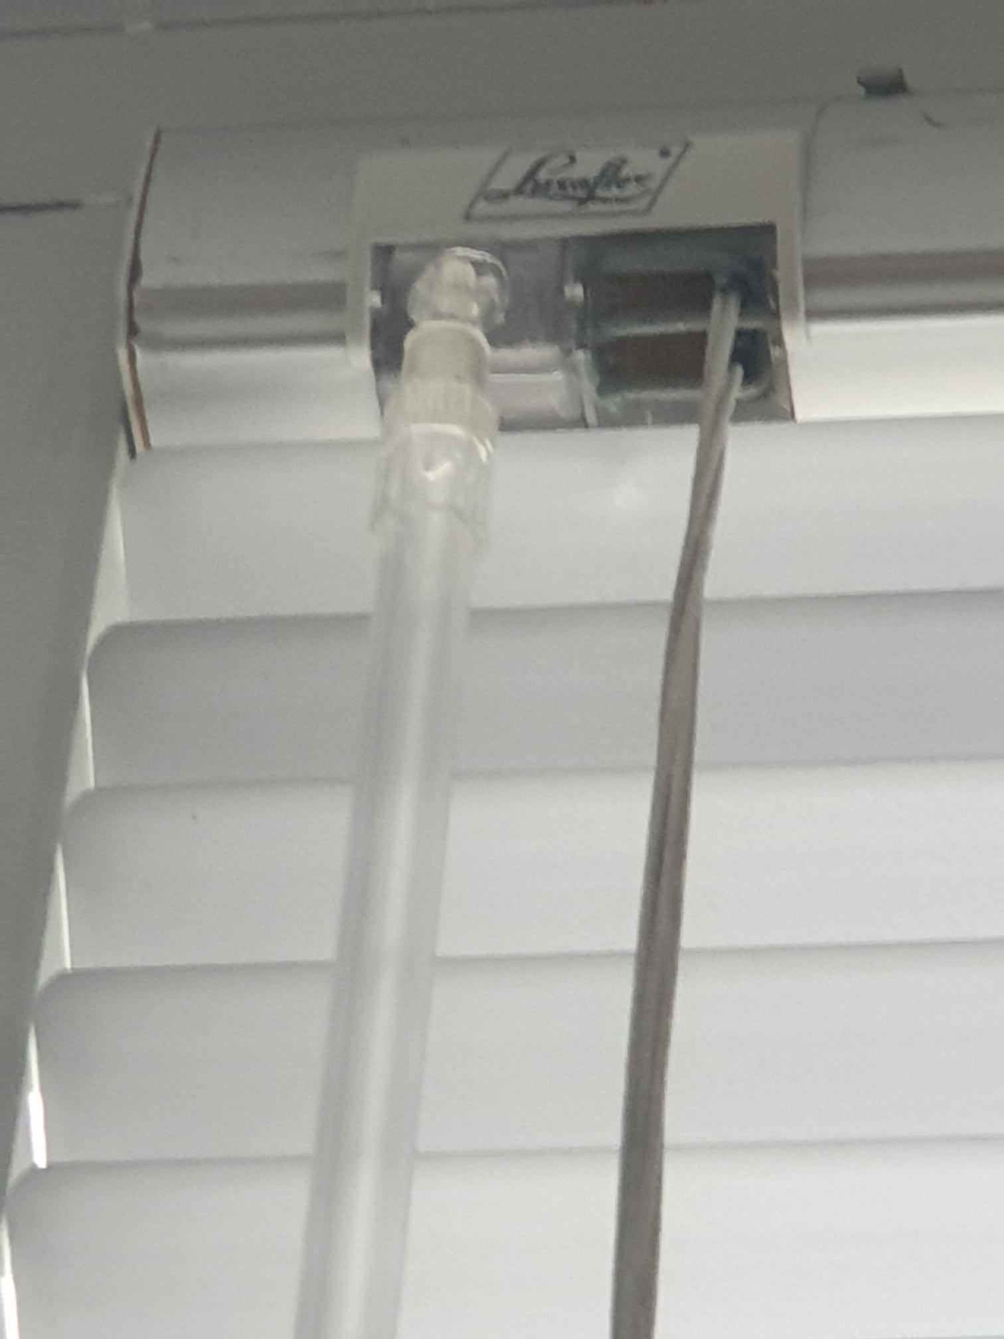

Foto van ontbrekende sluitdop
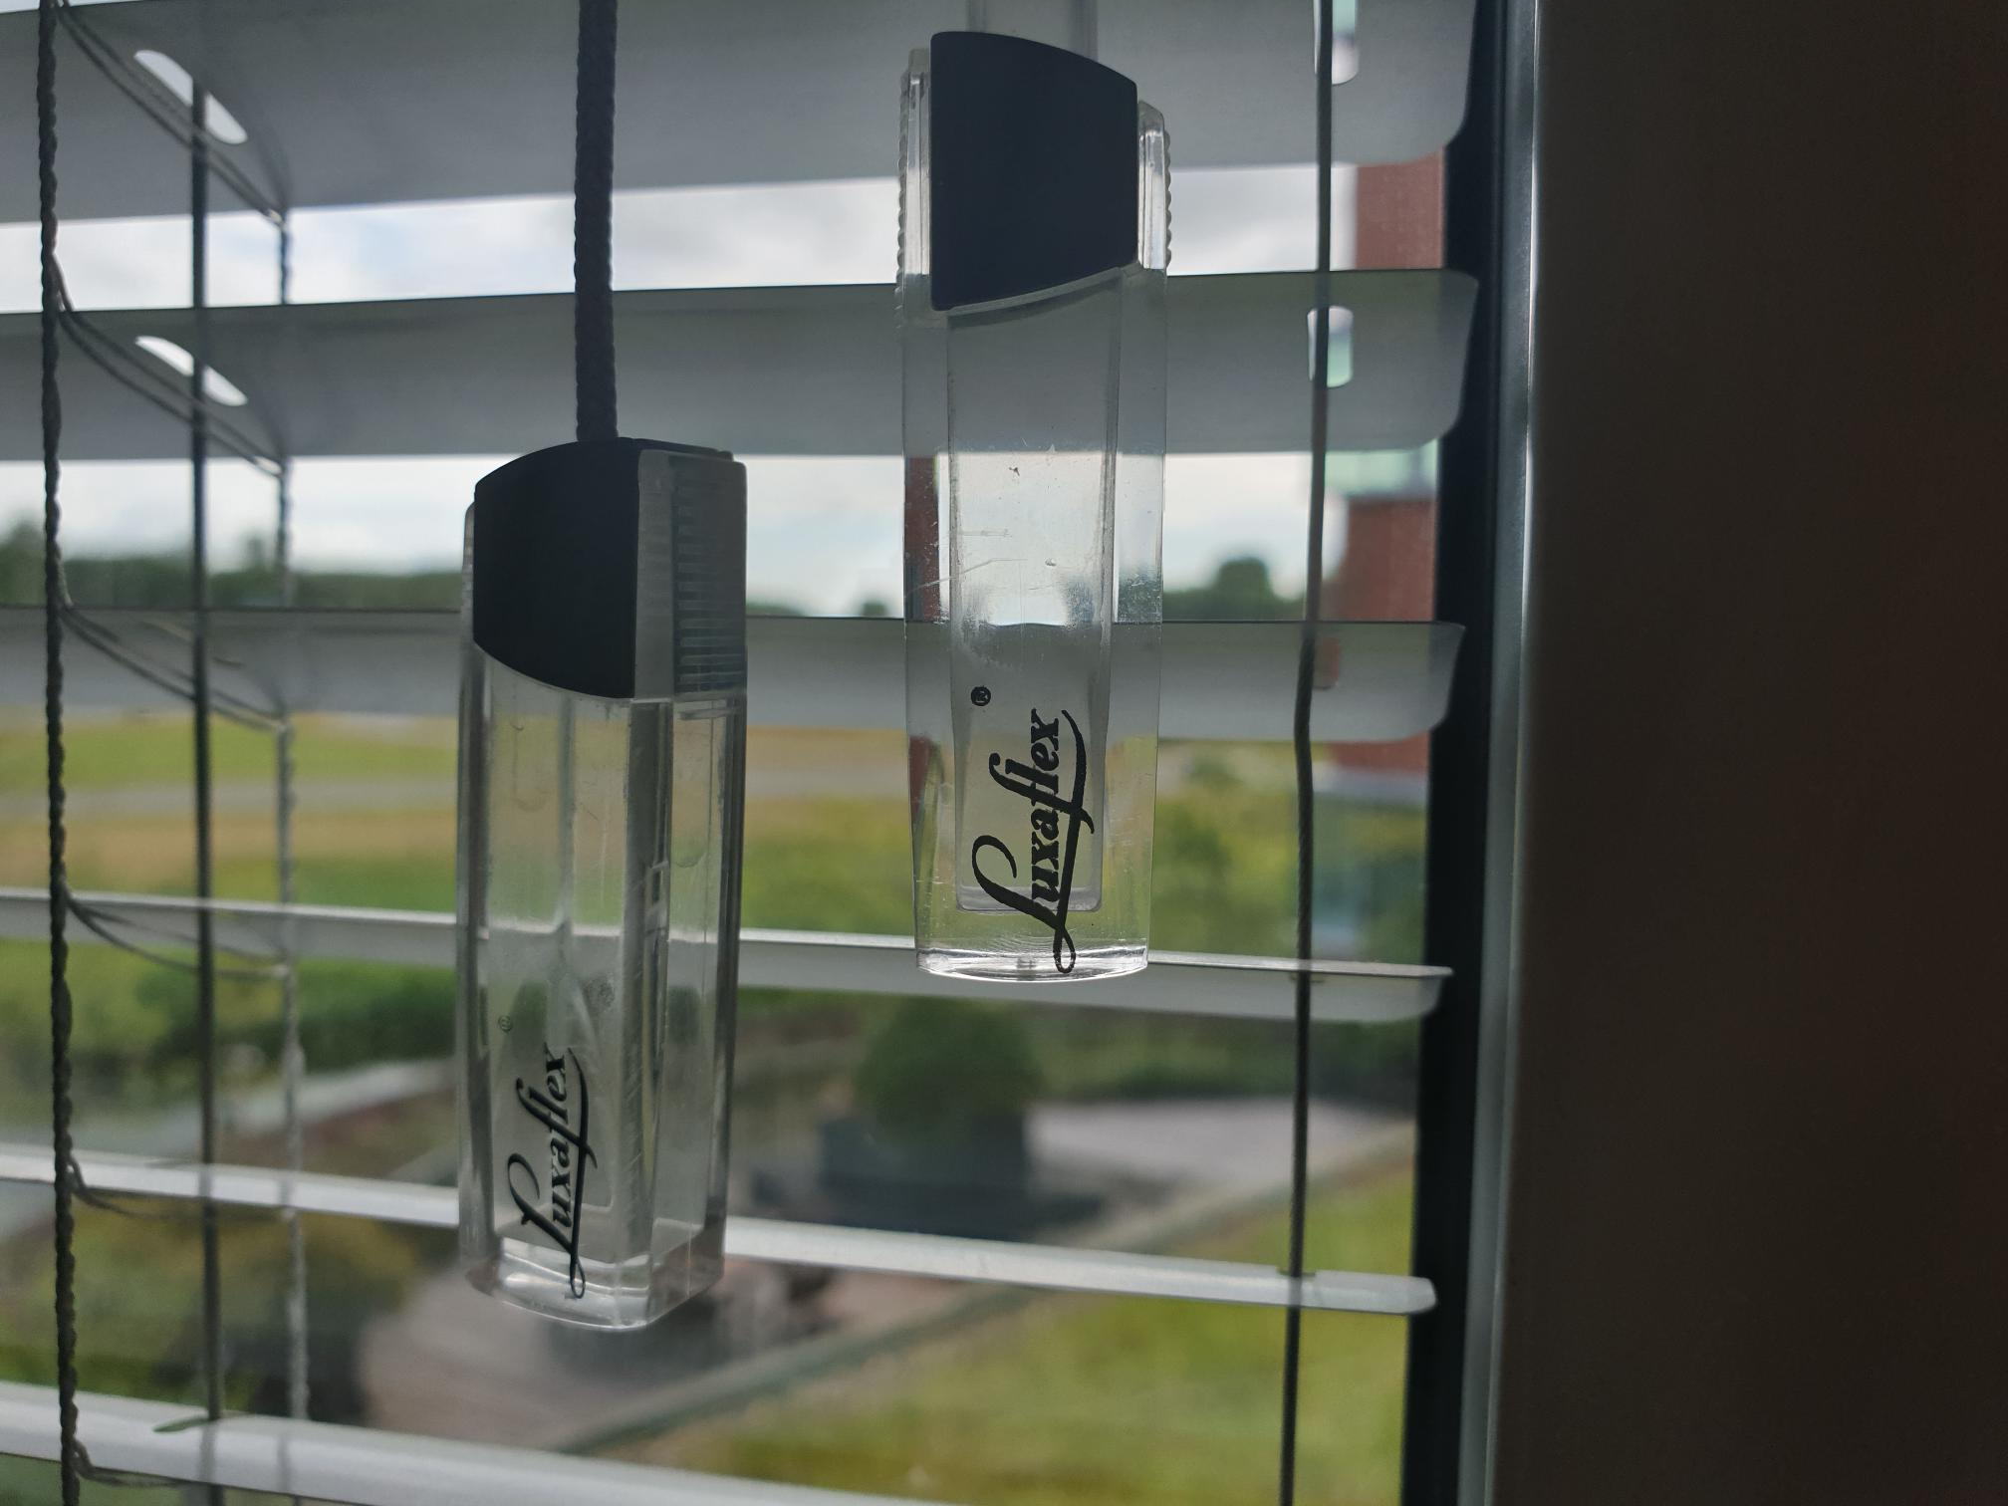
Koortjes die kapot zijn
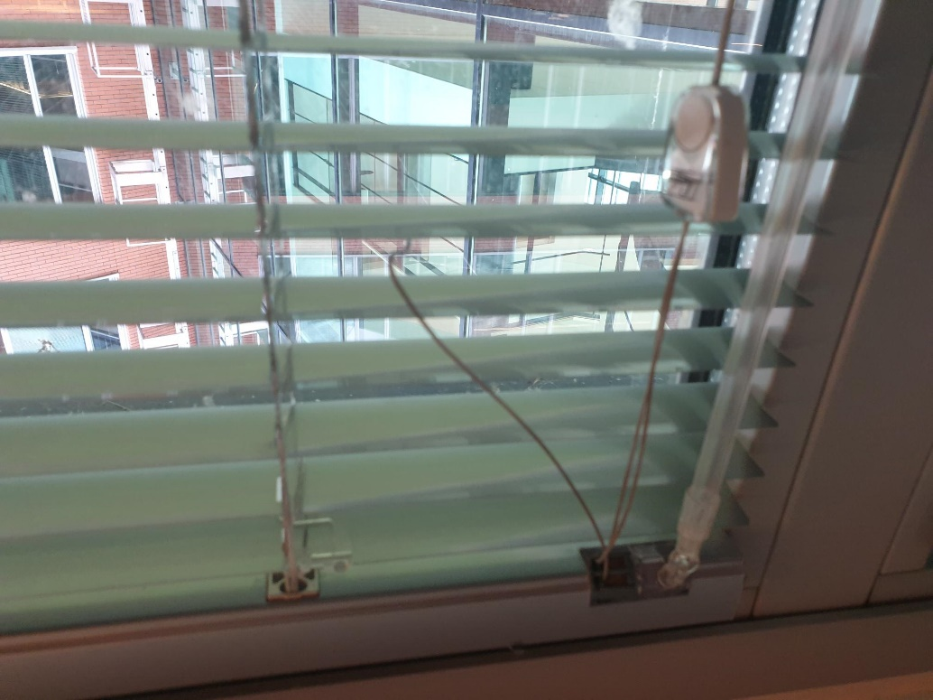

Onderkant luxaflex is lost/kapot
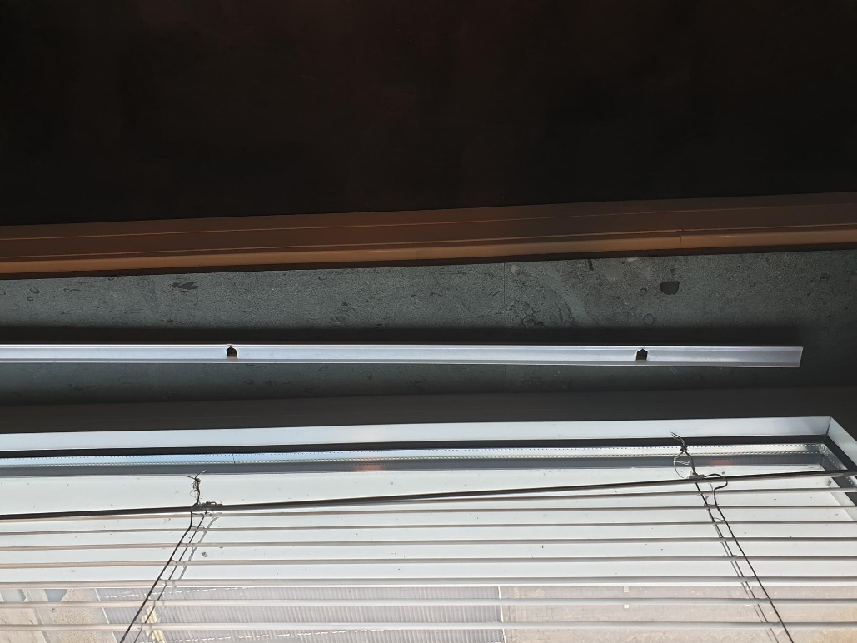

Adressen voor reparatie/ vervanging

Contact - Bosman Luxaflex® Store (bosmanluxaflexstore.shop)
Reparatie Luxaflex hordeur - Horren kopen in Gouda? Interieurdeal.com
Reparatie onderdelen Amsterdam luxaflex jaloezie lamellen zonwering rolluiken Amsterdam (zonweringweesp.nl)
Zonwering Expert – Reparatie en plaatsen | Vergelijk & bespaar! (zonwering-expert.nl)

